Pozdravljeni sedmošolci,
danes ponovimo pojme v trikotniku ter računanje kotov. Osvežili bomo znanje o sokotih, sovršnih kotih, izmeničnih kotih… Če ste že malo pozabili, polistajte po zvezku, pa bo šlo. Naloge rešujte v zvezke, vse slike prerišite v zvezek, stavke, ki jih je treba dopolniti, prepišite v zvezek in dopolnite.
Pa še enkrat – preverite rešitve prejšnjega tedna in popravite napake! Vse rešitve prejšnjega tedna so v spletni učilnici, tudi za ta teden bodo. Zaenkrat sem videla, da se vas je prijavilo šele malo več kot pol, rešitev pa si v večini še niste ogledali. V forumu lahko postavljate tudi vprašanja, vendar morate zato vnesti delujoč elektronski naslov. (…….….@oskoroskabela.si je samo vaše uporabniško ime, ne pa elektronski naslov.) Navodila, kako to naredite, sem priložila v spletno učilnico. Če imate težave ali vprašanja, me lahko kontaktirate tudi na moj naslov ale.jekovec@gmail.com .
Lepo vas pozdravljam
učiteljica Alenka

1. Trikotniku ABC označi oglišča, stranice in notranje kote.
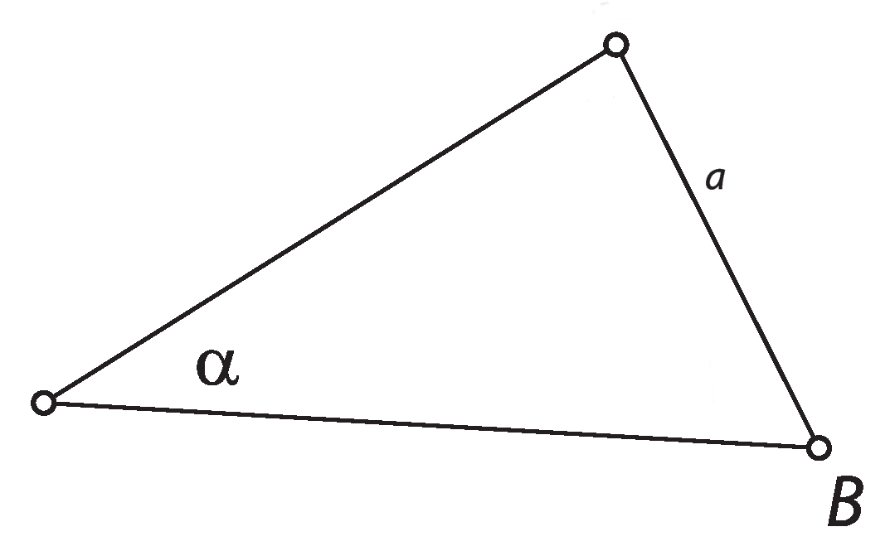

a) Načrtaj simetralo stranice a.
b) Načrtaj simetralo kota α.

2. Dopolni povedi.
Vsota notranjih kotov trikotnika je ______________, vsota zunanjih pa ______________.
Notranji in pripadajoči zunanji kot v trikotniku sta _____________. Skupaj merita ________.
Ena stranica enakokrakega trikotnika je _______________, drugi dve sta kraka. Kota ob osnovnici sta _________________.
Najdaljša stranica v pravokotnem trikotniku se imenuje ____________. Leži nasproti _____________ kota. Stranici ob pravem kotu se imenujeta ___________________.
Topokotni trikotnik ima en kot ______________, ostala dva kota sta ____________.
Trikotnik, v katerem so vsi koti manjši od 90°, se imenuje ______________ trikotnik.

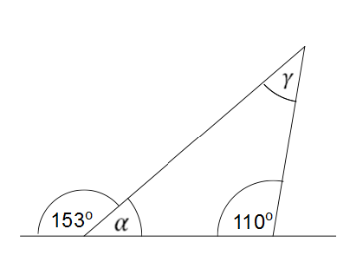
3. Dopolni.
Glede na dolžine stranic je trikotnik ________________________________ .
Glede na velikosti notranjih kotov spada trikotnik med _________________ trikotnike.
Izračunaj velikosti označenih kotov
α = _______, γ = _______.

4. Ali je mogoče načrtati trikotnik s podatki:
a = 4 cm, Obkroži pravilen odgovor: DA NE
b = 10 cm,
c = 5 cm? Utemelji svoj odgovor: ______________________________

5. Izračunaj neznane kote.

a) β b)
∝ 115°
51° γ

γ ∝^{l} 67° β

δ

c) C ∗d)

γ

a a

58° β
A c B

